Тема занятия: Оригами.

Необходимые материалы:
- Офисная бумага
- Ножницы
- Клей- карандаш
- Картон, фломастеры

Инструкция к выполнению задания:
Ознакомься с материалом по ссылке https://drive.google.com/open?id=1KZdDfaw4IQi3XBggHnwp4EAAC-G3UUxg

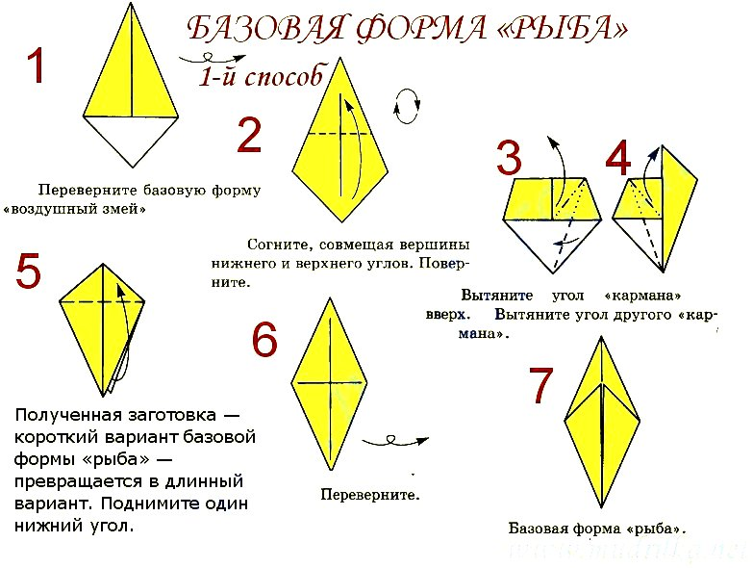
3. Выполни практическую работу «Крокодил» и «Кит». Составь композицию по замыслу.
https://yandex.ru/video/preview/?text=оригами%20крокодил%20схема%20для%20детей%20простая&path=wizard&parent-reqid=1613142174973002-12990177064447567009-balancer-knoss-search-yp-sas-9-BAL00301-prestable-app-host-sas-web-yp-180&wiz_type=vital&filmId=16015051514273587289

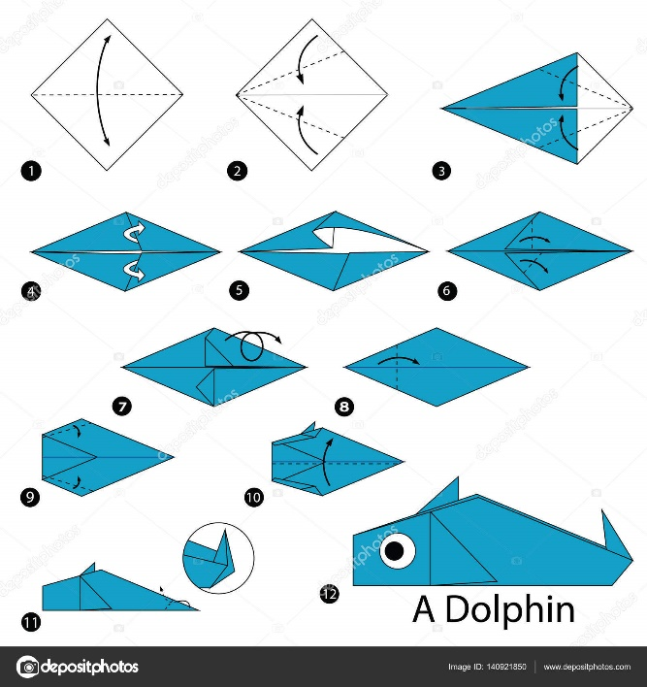
4.Возникшие вопросы можешь задавать по номеру WhatsApp 89172531766
5.Фотографию изделия отправь на номер WhatsApp 89172531766

Срок выполнения 22.02 - 27.02

